# 一 、概要

我国目前经济发展的现状已经严重影响了生态环境的平衡，海洋产业的快速发展也造成了同样的问题。虽然海洋产业的发展极大地推动了我国经济的进步，但是河海环境问题也变得更加突出。所以如果不能处理好海洋环境保护的问题，海洋产业的发展就会受到直接的影响，再间接地影响到海洋经济和国家经济的总体发展。也就是说河海环境保护对于我国的经济发展是至关重要的。

# 二、痛点分析

从我国指导原则上看，生态文明建设已达到国家战略高度，海洋文明则是至关重要的一环，国家海洋局也多次强调海洋垃圾污染治理的重要性和必要性；世界范围内，各国对海洋垃圾治理也高度重视。

世界范围内各国有各种海洋垃圾回收装置，国内对河海垃圾问题的解决有较大需求，但近年来没有重大突破，目前的关于AI监测方面的系统层出不穷，有一个多而不精的缺点。

并且，目前网上能找到的垃圾数据集的特点是背景干净，干扰较少的常见垃圾特写图片，与预期的河海场景下收集的垃圾图片有一定区别，这是影响检测精度的最大障碍。

# 三、目标客户

本产品的目标客户是政府以及从事相关工作的人员。

# 四、产品功能

本产品是基于Faster R-CNN的河海垃圾检测系统，利用从河流、湖泊、海滩所布置的固定摄像头收集场景图片，接着由系统分析图片信息，再通过微信小程序等手段向有关方发送信息，最终提供有关数据。

利用目标检测的方法，自动检测河流、湖泊、海滩等场景的常见垃圾（包括发泡胶、塑料、纸类、废弃金属等约95%的河海垃圾），并精准地返回目标信息，以便下一步的清理工作。该功能的应用场景可以为利用从河流、湖泊、海滩所布置的固定摄像头收集场景图片，接着由布置在系统开发板上的算法分析图片信息，再通过MQTT消息服务器等手段向有关方发送信息，最终提供有关数据。这一功能将有效提高垃圾定位的效率，节约能源和财力。另外，返回的信息还可以对相关的调查工作提供准确的统计数据，同时在举报、宣传和教育工作等方面也将提供一定贡献。

# 五、开发工具

微信开发者工具Stable 1.0.5.2203070  
腾讯云服务器centOs 7.6  
EMQX: 大规模分布式物联网 MQTT 消息服务器  
Core-1126-JD4开发板

# 六、投资价值

2020年1月18日的关于我国海岸垃圾监测现状的一篇报告就指出，海洋垃圾对海洋环境的危害尤为突出。根据相关数据显示每年进入海洋的垃圾达到了800万吨，其中有超过70%沉入到海底,有15%漂流在海上,另外15%则是滞留在海滩之上。其中，泡沫塑料类及一般塑料类占到了70%左右，并且 2022年04月28日关于中央财经委员会第十一次会议指出指 出：加强城市防洪排涝、污水和垃圾收集处理体系建设；加强农村污水和垃圾收集处理设施建设，以基础设施现代化促进农业农村现代化。可知，河海垃圾的治理无疑是极其重要的一环，这是我们作品开发的出发点。并且，我们调研了市场，发现市面上几乎没有成型的河海岸垃圾监测系统。

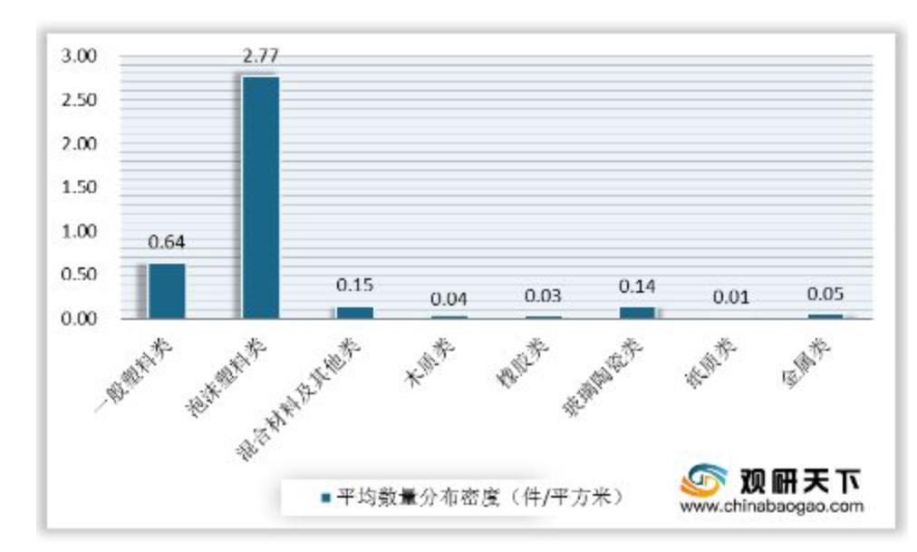

图1 海岸垃圾持续存量不同材料平均数量分布密度

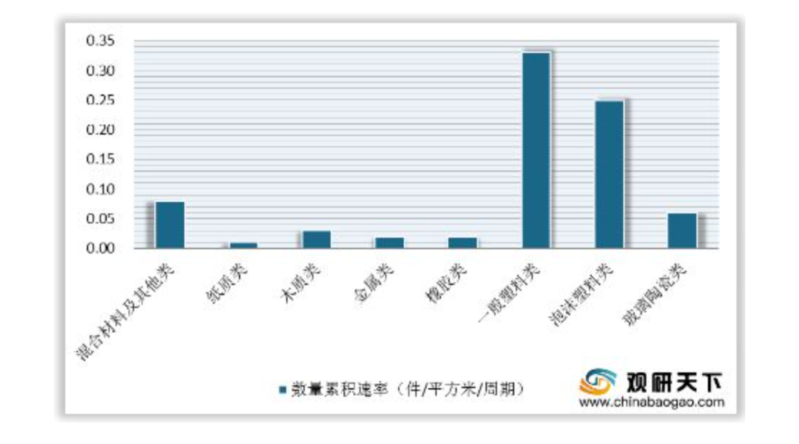

图2 海岸垃圾数量累积速率

并且我们重点关注了河海垃圾的应用场景，并结合实际需要，对河海垃圾检测系统进行了创新性的优化。将算法部署至开发板上，通过连接MQTT服务器，不仅可以实现高并发，而且还可以实现一对一的数据传输，最后将经过处理的数据转发至微信小程序中，让人们仅仅通过微信小程序就能实现对具体河海场景的监控。

图1 海岸垃圾持续存量不同材料平均数量分布密度

# 七、解决方案

目前目标识别领域的各种识别算法，数据集的数量与模型识别准确率是成正相关的，优秀的检测模型往往需要大量的数据集支撑。我们打算整合数据集增强的方法，优化已有数据集背景单一导致的问题，使已有的数据集可以较好地满足具体场景下训练模型的需求。

本项目从具体的河海场景出发，针对河海垃圾数据的匮乏，具体场景下背景复杂的问题，采用结合了包括传统的数据集增强方法和人工智能领域较前沿的图像增强方法对数据集进行合理增强，该方案能变相扩充数据集，使在仅有有限数据集的情况下，训练出的目标检测模型仍有较好的鲁棒性。

同时，算法部署在服务器上，我们就解决了手机的算力不足的问题。